Laboratoire #2

Travail présenté à Dr. Michel Désilets
Dans le cadre du cours ANP1505B
Anatomie et physiologie humaines

Université d’Ottawa
Le lundi 3 décembre 2018

Question 1 : Orthostatisme
1. En passant de la position allongée à la position debout :

L’énoncé A est FAUX
A. L’augmentation observée de la fréquence cardiaque correspond principalement à une diminution de la durée de la systole, avec peu de changement de la durée de la diastole.

L’énoncé B est VRAI

L’énoncé C est FAUX

C. L’augmentation de la fréquence cardiaque entraîne une augmentation du débit cardiaque.

Explication :
L’augmentation de la fréquence cardiaque entraîne une diminution du débit cardiaque.

Preuve :
Avant
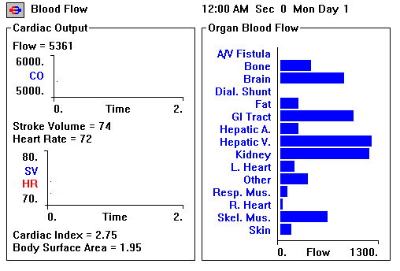

Après
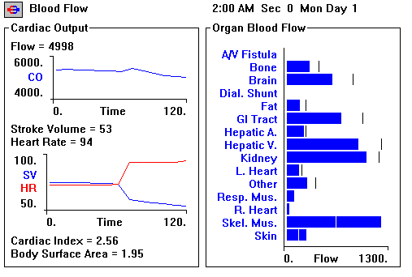

L’énoncé D est FAUX
D. Le volume systolique diminue à cause d’une diminution de la contractilité des ventricules.

Explication :
La contractilité a augmenté à cause d’une diminution de volume télédiastolique.

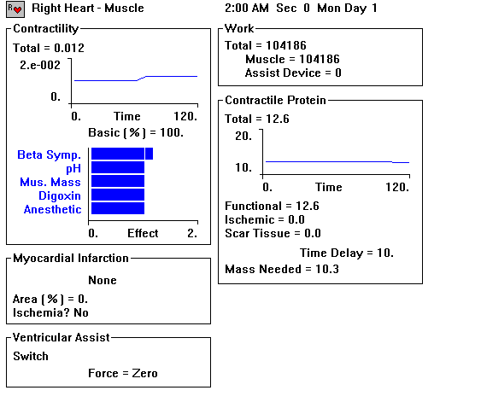

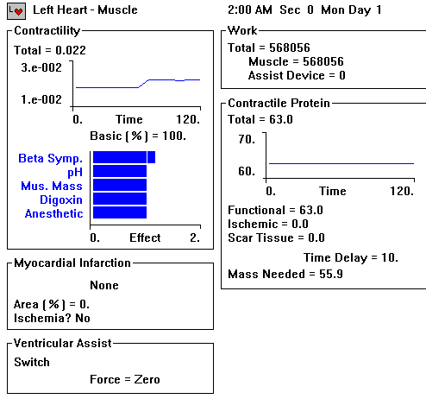

L’énoncé E est VRAI

L’énoncé F est FAUX
F. L’activité sympathique augmente à cause d’une augmentation de l’activité des barorécepteurs.

Explication :
Cet énoncé est faux parce que dans le graphique, les barorécepteurs sont en train de diminuer.
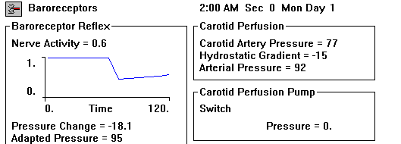

L’énoncé G est VRAI

Question 2 : Exercice
1. Durant l’exercice :

L’énoncé A est FAUX

A. La pression artérielle moyenne augmente à cause d’une augmentation du débit cardiaque et d’une augmentation de la résistance périphérique.

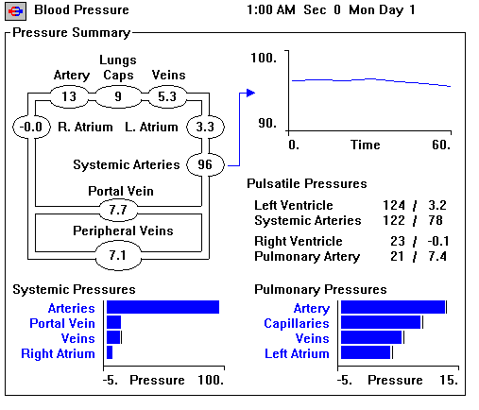

L’énoncé B est VRAI
L’énoncé C est VRAI

L’énoncé D est FAUX

D. La résistance périphérique diminue à cause d’une vasodilatation qui se produit, entre autres, dans les muscles, la peau et la circulation coronarienne.

Explication :
L’énoncé D est faux parce que la vasodilatation demeure relativement stable. Lorsqu’on additionne toutes les barres, il est évident que la conductance a augmenté. Donc, les vaisseaux sanguins se dilatent et il y a une augmentation de sang dans la peau. Les vaisseaux se sont ouverts à cause de l’effet métabolique.

Avant
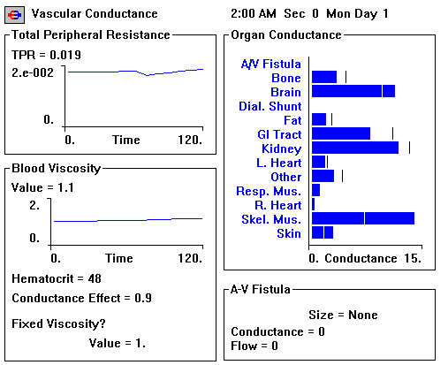

Après
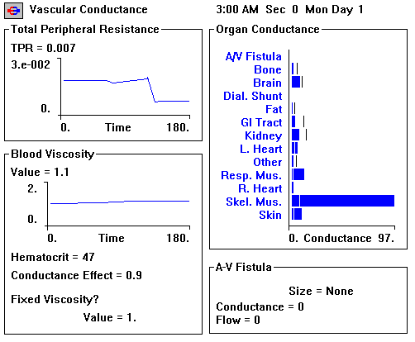

L’énoncé E est FAUX
E. La vasodilatation dans les muscles est causée principalement par une activation sympathique et une diminution du taux d’O2 dans les muscles.

Explication :
La vasodilatation dans les muscles est causée principalement par une activation sympathique mais l’énoncé est faux parce que le taux d’oxygène demeure la même. De plus, a une augmentation de conductance.

Preuve :

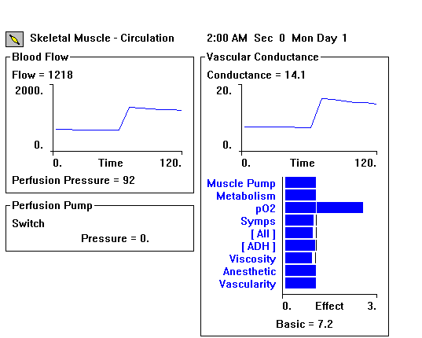Avant

Après
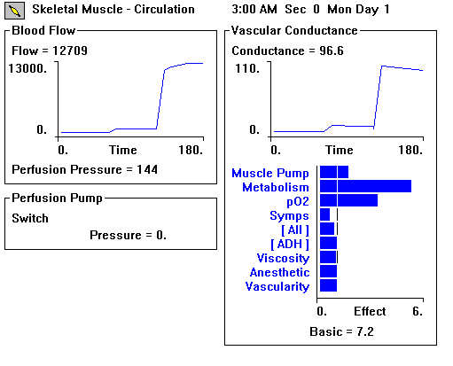

L’énoncé F est VRAI

L’énoncé G est FAUX
G. La vasoconstriction dans les intestins est causée uniquement par une augmentation de l’activité sympathique et du taux sanguin de catécholamines.

Explication :
La vasoconstriction dans les intestins est causée par une augmentation de l’activité sympathique et du taux sanguin de catécholamines. Cet énoncé est faux puisque l’hormone de l’angiotensine est aussi une influence sur la vasoconstriction.
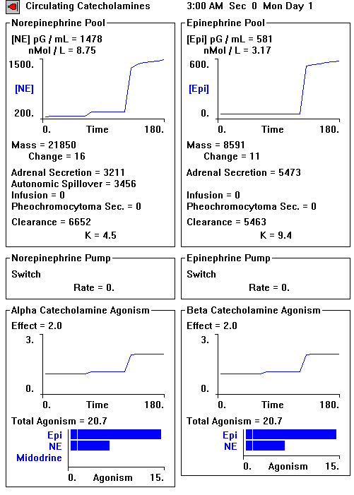

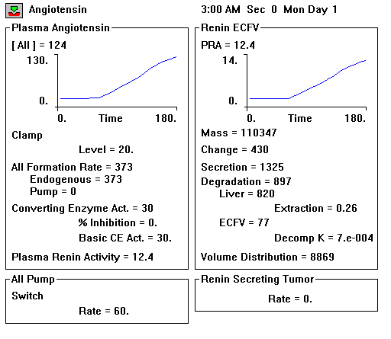

L’énoncé H est VRAI
L’énoncé I est VRAI
L’énoncé J est VRAI
L’énoncé K est VRAI
L’énoncé L est VRAI

L’énoncé M est FAUX
M. La diminution du pH artériel est causée par une augmentation de la PCO2 artérielle et une augmentation du taux sanguin d’acide lactique.

Explication :

L’énoncé M est faux parce que le taux de la PCO2 artérielle diminue.

Avant

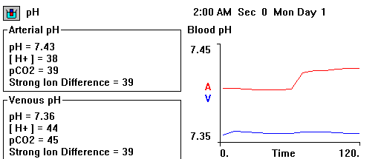

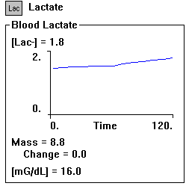

Après


